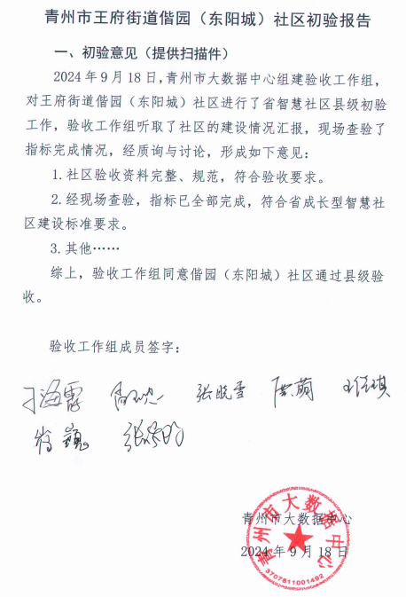
二、过程证明材料
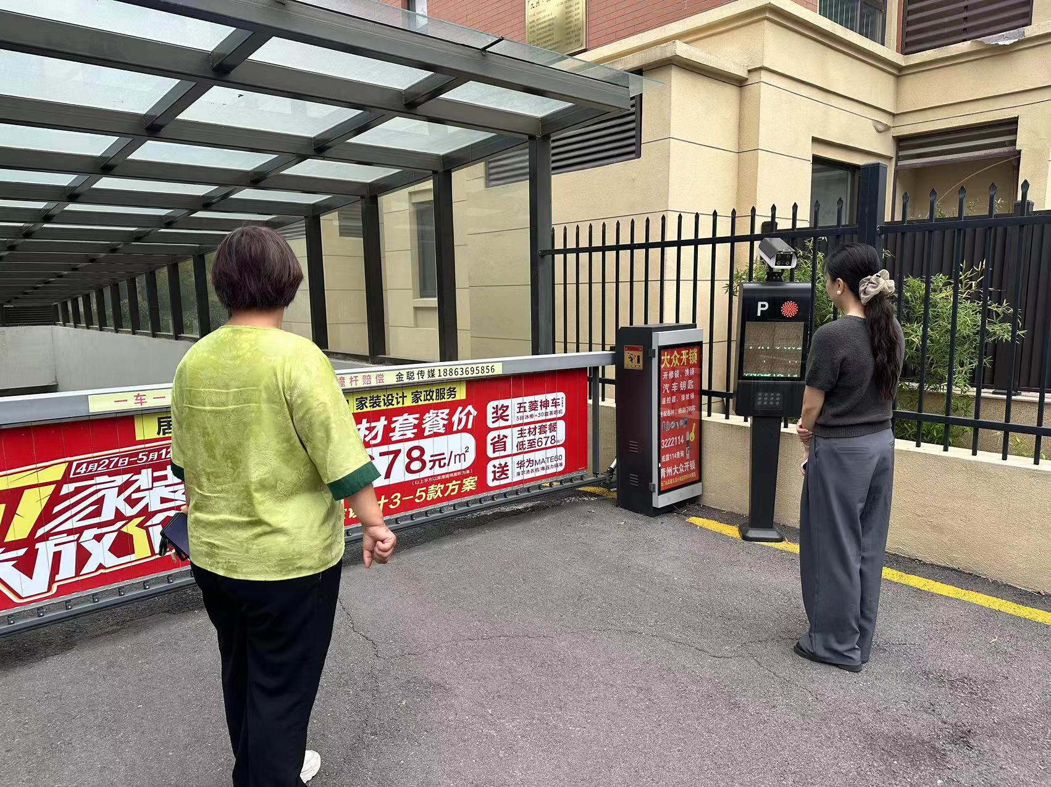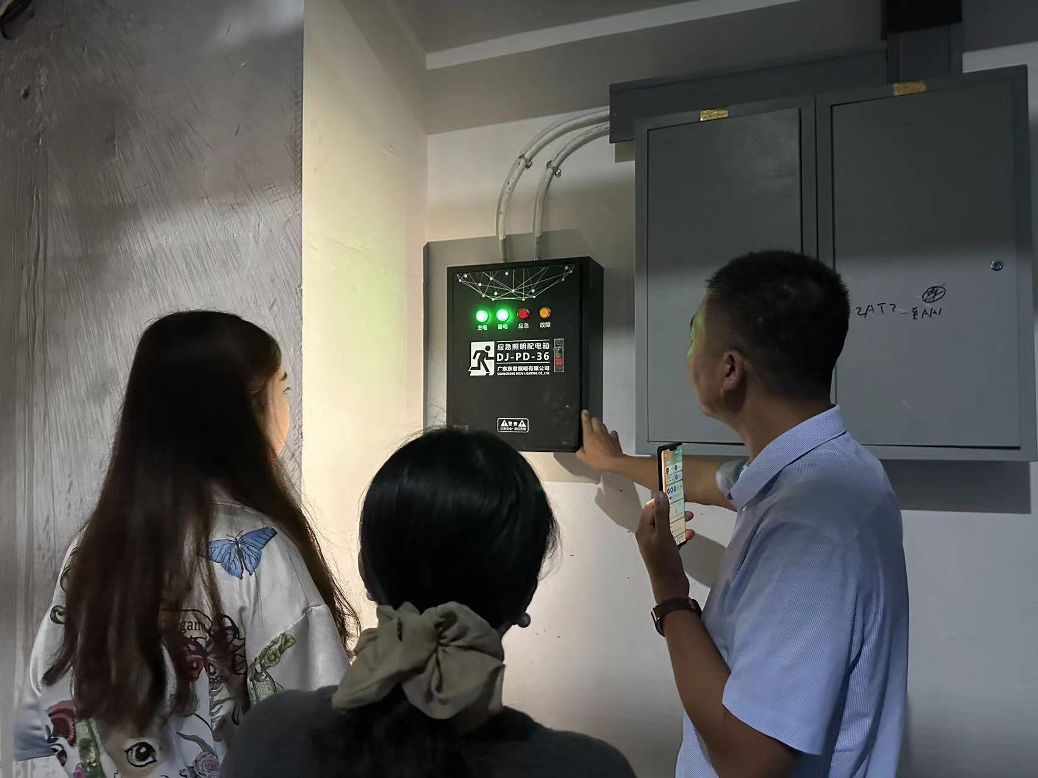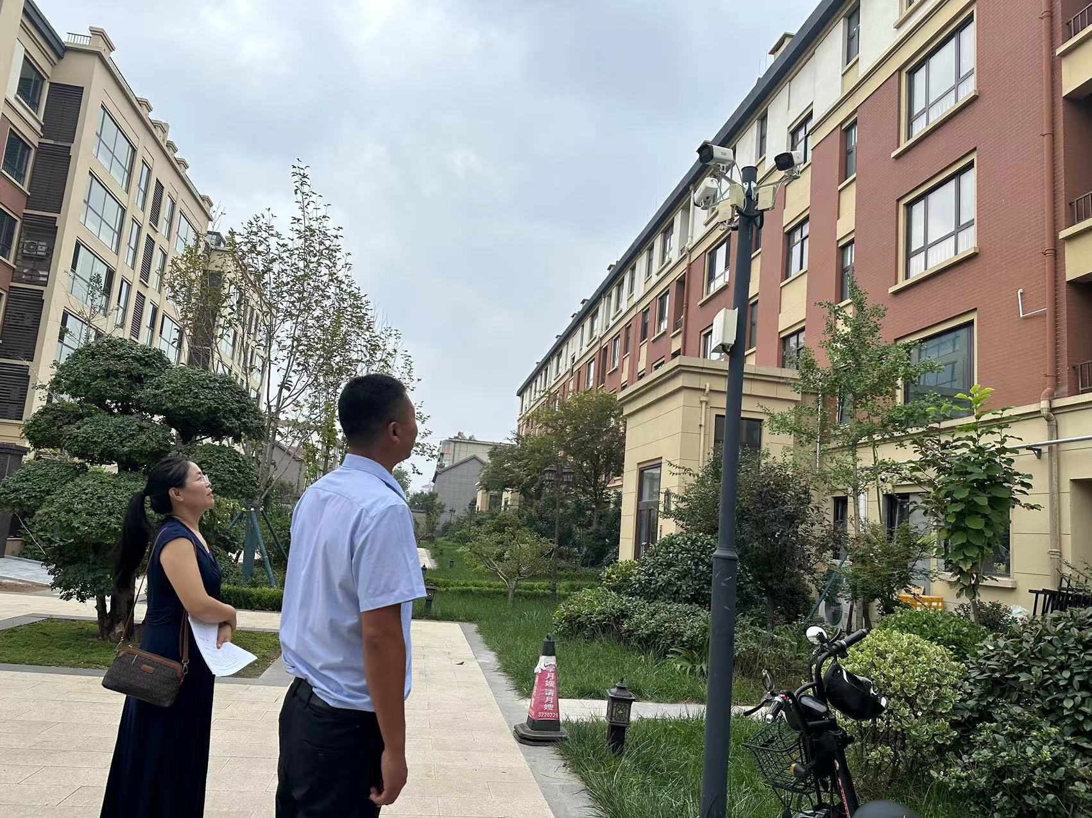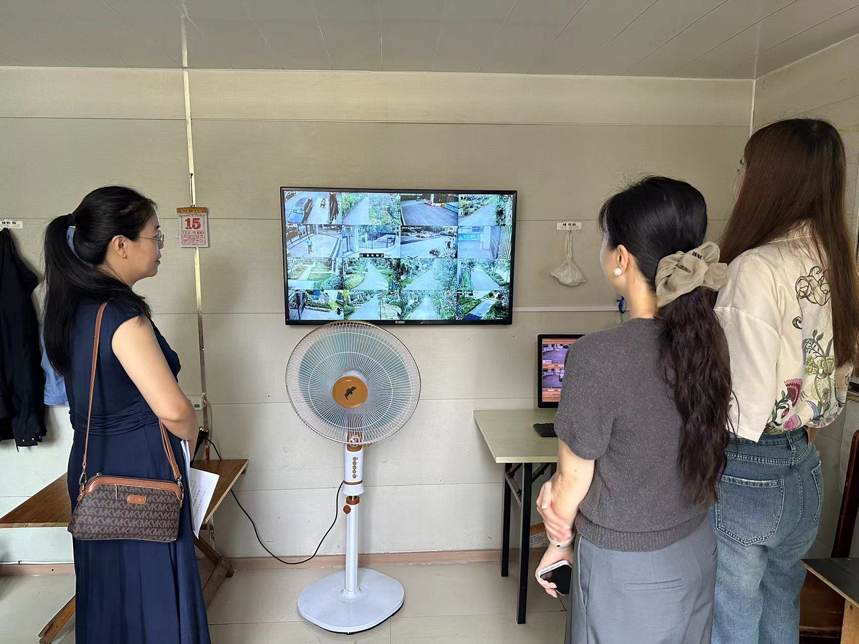
三、公开公示情况

智慧社区建设验收结果公示
根据《关于加快推进智慧社区建设工作的实施意见》（鲁数发〔2022〕16号），经王府街道偕园（东阳城）社区申请，青州市大数据中心于2024年9月18日组织成立了居民代表验收工作组并开展智慧社区建设验收工作，经工作组成员一致认定，偕园（东阳城）社区已满足《山东省智慧社区建设指标》中“成长型智慧社区”的建设要求。相关内容公示如下：
山东省智慧社区建设指标（成长型）
一级指标 | 序号 | 二级指标 | 指标释义 | 标准要求 | 本社区完成情况
基础设施 | 1 | 有线宽带网络 | 社区内有线宽带网络覆盖情况  家庭千兆光纤网络覆盖率=具备千兆接入能力的家庭数/社区家庭总数 | 家庭千兆光纤网络覆盖率达到80% | 达标。  家庭千兆光纤网络覆盖率达到100%，其中具备千兆接入能力的家庭数3790户，社区家庭总数3790 户。
基础设施 | 2 | 移动通信网络 | 社区内5G网络覆盖情况  5G网络覆盖率=5G信号覆盖的区域面积/社区总面积 | 5G网络覆盖率达到90% | 达标。  5G网络覆盖率达到100%，其中5G信号覆盖的区域面积是0.4平方公里，社区总面积是0.4平方公里。
基础设施 | 3 | 广播电视 | 社区内广播电视覆盖情况，包括有线广播电视和交互式网络电视（IPTV）  广播电视覆盖率=具备有线广播电视或交互式网络电视（IPTV）接入能力的家庭数/社区家庭总数  注：  每个家庭只计算一次 | 广播电视覆盖率达到80% | 达标。  广播电视覆盖率达到100%，其中具备有线广播电视或交互式网络电视（IPTV）接入能力的家庭数3790户，社区家庭总数3790 户。
基础设施 | 4 | 视频监控设施 | 社区内视频监控设施覆盖、联网和应用情况 | 1.视频监控在小区出入口、停车库（场）出入口、社区主干道、消防通道等关键位置的覆盖率、联网率、摄像机完好率均达到95%；  2.公共视频资源出图率达到85%；  3.视频监控编码、名称、行政区划、经纬度等合规率达到95% | 达标。  1.视频监控在小区出入口、停车库（场）出入口、社区主干道、消防通道等关键位置的覆盖率、联网率、摄像机完好率均达到100%或者关键位置的覆盖率100%，联网率100%，摄像机完好率100%；  2.公共视频资源出图率达到100%；  3.视频监控编码、名称、行政区划、经纬度等合规率达到100%。
基础设施 | 5 | 智能照明设施 | 社区内智能照明设施安装情况  智能照明设施安装率=社区内智能照明设备数/社区内公共照明设备总数  注：  智能照明设施指具有自动亮度调节、远程照明控制、故障主动报警等1项或多项功能的照明设施 | 智能照明设施安装率达到80% | 达标。  智能照明设施安装率达到100%，其中社区内智能照明设备数112个，社区内公共照明设备总数112个。
基础设施 | 6 | 智能充电设施 | 社区内电动自行车集中停放场所和集中充电设施安装情况 | 社区内有电动自行车的每个小区拥有符合消防、供电等技术规范和安全管理要求的电动自行车集中停放场所，并具备定时充电、自动断电、故障报警等功能的智能安全充电设施 | 达标。  社区内共11个小区，每个小区拥有电动自行车集中停放场所和具备定时充电、自动断电、故障报警等功能的智能安全充电设施
基础设施 | 7 | 家庭能源采集设施 | 社区内水、电、燃气等家庭能源自动化采集设施安装情况  家庭能源自动化采集设施安装率=远程能源智能监控表数量/社区家庭总数 | 家庭能源自动化采集设施安装率达到70% | 达标。  家庭能源自动化采集设施安装率达到100%，远程能源智能监控表数量3790个，社区家庭总数3790户。
基础设施 | 8 | 智慧社区综合信息平台 | 依托市级或县级统建部署的智慧社区综合信息平台为社区居民、社区工作者以及物业服务人等提供一体化的管理和服务 | 1.对采集的社区人、地、事、物、情、组织等信息实现集中汇聚、整合管理、动态更新；  2.实现与智慧物业管理服务平台互联互通；  3.整合或新建5个智慧社区应用场景，场景类型一般包括托育服务、教育服务、医疗服务、养老服务、助残服务、就业服务、文体服务、物业服务、便民生活服务、法律服务、社会心理服务、优军优抚服务等社区服务类应用场景和出入管理、周界防范、高空抛物监测、社区警务、特殊人群管理、消防隐患管理、火灾自动报警、应急管理、疫情防控等社区安全类应用场景以及其它特色应用场景 | 达标。  依托市级或区县级统建部署的智慧社区综合信息平台为社区居民、社区工作者以及物业服务人等提供一体化的管理和服务。
社区服务 | 9 | 政务服务 | 通过线上线下相结合的方式，推动政务服务办理向社区延伸，提升社区政务服务能力 | 社区政务服务场所可为居民提供线下或线上“一站式”政务服务，服务形式包括人工窗口、“爱山东”网上办事体验区等 | 达标。  社区政务服务场所可为居民提供线下或线上“一站式”政务服务，服务形式包括综合受理、帮办代办等人工窗口、“爱山东”网上办事体验区等。
社区服务 | 10 | 养老服务 | 通过智能化手段，为社区老年人提供助餐、助浴、助洁、助医、助行、助急、助乐等社区养老服务 | 1.社区为60岁及以上常住独居老人配备紧急呼叫装置，实现意外事故发生后15分钟内快速响应；  2.60岁及以上常住老年人占比超过30%的社区提供2种社区养老服务 | 达标。  1.社区为60岁及以上独居老人配备紧急呼叫装置，实现意外事故发生后15分钟内快速响应；  2.社区60岁及以上老年人占比19%，未超过30%，提供种社区养老服务，分别为社区医生、社区托管。
社区服务 | 11 | 文体服务 | 通过智能文体服务设施丰富社区居民日常生活 | 1.社区内拥有1个共享图书角或智能共享图书柜；  2.在社区居民步行15分钟可达范围内拥有1处体育场地 | 达标。  1.社区内拥有1个共享图书角；  2.在社区居民步行15分钟可达范围内有5处体育场地。
社区服务 | 12 | 便民生活服务 | 通过智能化手段，满足社区居民多样化的生活服务需求 | 社区内按需配备智能便民服务设施，设施类型一般包括智能快件箱、无人售卖机、智能共享直饮水机等 | 达标。  社区内按需配备智能便民服务设施，包括智能快件箱、智能回收柜、智能共享直饮水机、智能充电桩、智能照明、智能换电站等。
社区服务 | 13 | 物业（公共事业）服务 | 通过智能化手段，提升社区物业管理服务水平 | 1.能够提供水、电、气、暖、物业费等便捷化的线上缴费服务；  2.社区内80%小区实现垃圾分类的智能化监控或按需部署智能垃圾分类设施 | 达标。  1.通过服务APP、社区管理平台等渠道能够提供水、电、气、暖、物业费等便捷化的线上缴费服务。  2.社区内100%小区实现垃圾分类监控设备或智能垃圾分类设施全覆盖，对垃圾违规投放行为进行监督管理。
社区安全 | 14 | 社区警务 | 依托智慧社区综合信息平台，提高社区平安建设能力水平 | 实现治安防范预警信息发布，支持警情发布、社区居民自主上报和社情共享 | 达标。  依托市级或区县级智慧社区综合信息平台，实现治安防范预警信息发布，支持警情发布，社区居民自主上报和社情共享。
社区安全 | 15 | 出入管理 | 实现社区内封闭式小区出入人员和车辆的智能化管理 | 社区内封闭式小区出入口部署智能门禁系统，实现人员和车辆的通行认证 | 达标。  社区内封闭式小区11个，出入口部署智能门禁系统，实现人员和车辆的通行认证。
社区安全 | 16 | 周界防范 | 实现社区内封闭式小区周界入侵、攀高、翻越围墙等异常情况监测报警 | 社区内封闭式小区通过红外监测、雷达监测、电子围栏、周界视频监控等周界防护设施（至少具备一种），实现入侵监测报警 | 达标。  社区内封闭式小区11个，均通过红外入侵报警、雷达监测、电子围栏、周界视频资源的智能化分析等周界防护设施（至少具备一种），实现入侵检测报警。
社区安全 | 17 | 高空抛物监测 | 在社区内部署高空抛物摄像头，实现高空抛物感知、识别和报警 | 社区内12层及以上住宅实现高空抛物监控报警，监控范围覆盖3层及以上所有窗户和洞口 | 达标。  社区内12层及以上住宅5栋，均实现高空抛物监控报警，监控范围覆盖3层及以上所有窗户和洞口。
社区安全 | 18 | 特殊人群管理 | 通过智能化手段，实现社区内刑满释放人员、社区矫正对象、吸毒人员、解除强制隔离戒毒人员、精神病人、犯罪青少年和其他重点人员等特殊人群的监督和管理 | 社区为特殊人群建档立卡并实时推送相关政策和服务信息，多渠道收集特殊人群的行为异常信息、活动轨迹，并及时核对、上报 | 达标。  社区为特殊人群建档立卡并实时推送相关政策和服务信息，多渠道收集特殊人群的行为异常信息、活动轨迹，并及时核对、上报。
社区安全 | 19 | 消防隐患管理 | 通过智能化手段，识别社区公共区域的消防隐患，提升社区消防安全管理水平 | 1.社区内80%小区实现消防通道占用、消防栓异常、防火门打开、电气设施异常等情况的自动化识别和上报；  2.社区内80%小区实现电动车进电梯智能识别、自动报警 | 达标。  1.社区内100%小区实现消防通道占用、消防栓异常、防火门打开、电气设施异常等情况的自动化识别和上报；  2.社区内100%小区实现电动车进电梯智能识别、自动报警。
社区安全 | 20 | 火灾自动报警 | 通过智能化手段，实现火灾自动报警，提高社区火情处置能力 | 社区内住宅建筑公共区域实现火灾自动报警系统全覆盖 | 达标。  社区内住宅建筑公共区域实现火灾自动报警系统全覆盖。
社区  治理 | 21 | 治理方式创新 | 依托智慧社区综合信息平台，提升社区治理精细化、智能化水平 | 1.依托智慧社区综合信息平台，发挥数字技术在社区治理和辅助决策中的作用；  2.推动社区党建工作与党员管理服务信息化，实现社区党员、社区工作者等信息统一采集入库 | 达标。  依托市级或区县级智慧社区综合信息平台，发挥数字技术在社区治理和辅助决策中的作用；推动社区党建工作与党员管理服务信息化，实现社区党员、社区工作者等信息统一采集入库。
社区  治理 | 22 | 居民参与共治 | 运用智能化手段，进一步拓宽、畅通群众参与渠道，不断优化共建共治共享工作机制 | 1.采用网上选民登记等方式开展民主选举工作；  2.按需组织线上议事协商活动，原则上每年不少于2次；  3.党务、居务、财务线上线下同步公开，接受群众监督 | 达标。  1.依托青州市智慧社区综合信息管理平台，采用网上选民登记等方式开展民主选举工作；  2.依托青州市智慧社区综合信息管理平台，按需组织线上议事协商活动3次；  3.依托青州市智慧社区综合信息管理平台，党务、居务、财务线上线下同步公开，接受群众监督。
社区  治理 | 23 | 疫情防控 | 依托智慧社区综合信息平台，提高社区疫情防控工作的精细化、智能化、科学化水平 | 1.实现疫苗接种、核酸检测、重点人员等防控信息管理；  2.实时发布当地疫情防控的政策措施，实现疫情信息动态更新 | 达标。  依托市级或区县级智慧社区综合信息平台，实现疫苗接种、核酸检测、重点人员等防控信息管理；实时发布当地疫情防控的政策措施，实现疫情信息动态更新。
保障措施 | 24 | 体制机制 | 智慧社区的组织机制建设和规划制定情况 | 1.形成智慧社区建设领导组织体系和统筹协调机制，明确责任分工和推进方案；  2.具有明确的智慧社区运营主体；  3.智慧社区建设纳入市级或县级统一的智慧城市建设规划或单独的智慧社区规划 | 达标。  1.形成智慧社区建设领导组织体系和统筹协调机制，明确责任分工和推进方案；  2.具有明确的智慧社区运营主体，运营单位是青州市大数据中心；  3.智慧社区建设纳入市级或县级统一的智慧城市建设规划或单独的智慧社区规划。
保障措施 | 25 | 宣传普及 | 面向社区居民，宣传普及智慧社区建设成效 | 每年开展2次智慧社区宣传普及活动 | 达标。  今年已开展11次智慧社区宣传普及活动,面向社区居民，宣传普及智慧社区建设成效。
保障措施 | 26 | 信息安全 | 建立长效的社区信息安全保护机制，确保社区安全稳定 | 1.智慧社区综合信息平台采用加密等安全措施保障社区居民个人信息安全；  2.智慧社区综合信息平台实现管理人员、操作人员、运维人员的分级授权管理，严格限定信息的访问、下载权限和使用范围，对人员操作过程进行记录并采取技术措施确保记录不可修改、删除 | 达标。  使用的市级或区县级智慧社区综合信息平台集成国产密码算法、去标识化等技术措施保障社区居民个人信息安全；实现管理人员、操作人员、运维人员的分级授权管理，严格限定信息的访问、下载权限和使用范围，对人员操作过程进行记录并采取技术措施确保记录不可修改、删除。
 | 27 | 创新应用场景 | 社区实际情况，依托智慧社区综合信息平台，聚焦急需解决的痛点难点，在充分征求社区居民意见的基础上，打造居民满意度高、运营模式成熟的创新应用场景，切实提升社区居民的获得感、幸福感、安全感  注：  如针对老旧小区、集中安置小区等居民停车难问题，通过打造智慧停车应用场景，规范车辆停放秩序，实现泊位信息实时查询，提高泊位利用率 | 形成不少于1项在市级层面推广的创新应用场景 | 达标。  偕园（东阳城）社区依托智慧社区综合信息平台，打造偕园（东阳城）社区新型智慧便民市场，以布局合理、设备设施便民、一体化服务三大方向，利用现代信息技术、云后台、大数据等实现智慧监管、食品安全溯源、放心市场打造，为辖区居民提供方便、安全、健康的生活环境。  偕园（东阳城）社区便民市场建立初衷为解决老百姓买菜难的问题，位于城市中心地带，是居民生活的集中区域，周边以安置区、老旧小区为主，附近没有标准化便民市场。市场建成后，吸纳了马路上摆摊设点的商贩，整合了周边零散集市，为周边居民提供了就业空间，增加了就业机会，解决老百姓基本生活需求。  偕园（东阳城）社区通过综合信息平台，对市场进行科学规划，合理分配摊位、商铺和公共区域，确保人流畅通、购物便捷。同时，利用大数据分析居民消费习惯和需求特点，对市场内商品分布进行优化，以实现更高效的资源配置。市场分为两层，一层主要经营蔬菜、干鲜水果、蛋类等农副产品，二楼以生活用品、电子商务、服装鞋帽商铺为主，市场可容纳140余户商户经营，能够基本满足周边居民日常需求。  偕园（东阳城）社区智慧便民市场采取5s标准的现场管理制度，购置了最先进的果蔬快检设备，配合可溯源体系，最大限度的确保食品新鲜、安全。  偕园（东阳城）社区智慧便民市场还配置了智能监控、大数据屏、智能支付系统、电子显示屏等先进的设备设施。通过智能监控系统，实时监控市场内的情况，确保市场秩序井然。市场入口处的大数据屏，直观展示市场整体交易数据、菜品畅销分类、商户售排行等信息，市场还会根据展示需求，对多个模块间进行调整，如播放重要公告、菜场动态、食安科普、公益广告等。大数据屏不仅方便了菜场全方位业务管控，使市场管理提效，还实现了食安管控智慧化，菜品检测结果可以直接通过设备传输到大数据屏进行展示。市场摊位上方的菜价公示屏不定时更新菜价信息，为消费者提供菜价指导，避免商户对新顾客恶意抬价现象的出现。在市场出入口设有公平秤，保障消费者的合法权益。这些设施的引入，不仅提高了市场的科技含量，也极大地提升了居民购物的便利性和舒适度。  东阳城智慧便民市场围绕构建一刻钟便民生活圈，并结合市场实际采用“线上下单、线下配送、商品小时达”零售模式，通过社区团购、美团、饿了么、闪送、生鲜达等APP，实现居民线上购物、网上点餐、预约配送等服务，为消费者提供优质、便捷的购物体验，实现市场销售线上线下一体化，促进市场智能高效运营，让市场成为链接客户、商户、市场管理方的“智慧市场”。
居民体验 | 28 | 居民体验调查 | 通过调查问卷等方式评价居民对智慧社区建设效果的切身感受 | 居民满意度达到70% | 达标。  通过调查问卷等方式评价居民对智慧社区建设效果的切身感受，居民满意度达到100%

公示期5天（自9月26日始—9月30日止）。
如有异议，请在公示期内向潍坊市大数据局反馈。
联系单位：潍坊市大数据局
联系人：房德欣
联系电话：0536-8097237

